Моя педагогическая находка.
- Введение.
Здравствуйте, уважаемые коллеги! Я учитель физической культуры из Донецкой Народной Республики. Наше учебное учреждение уже два года реализует проект «Самбо в школу!» в учебной программе внеурочной деятельности.
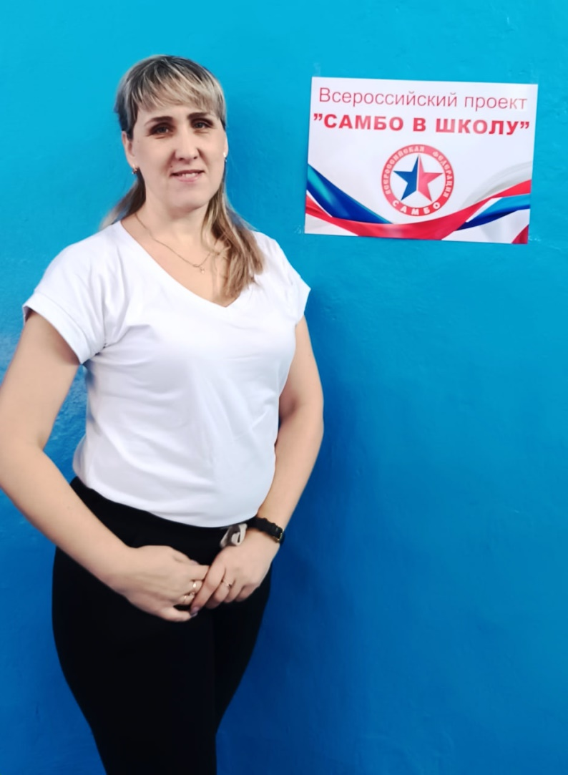
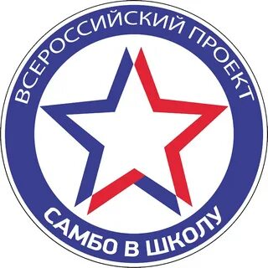
Прислушиваюсь к высказываниям мыслителей прошлого
«Жизнь – это борьба, а борьба – это самбо».
Хочу с вами поделиться своей педагогической находкой по физической культуре в реализации всероссийского проекта «Самбо в школу!».
В своей педагогической практике никогда не сталкивалась с единоборствами. Задумывалась над мыслью, как я буду преподносить учебный материал детям, если всегда считала, что научить может лишь тот учитель, который сам занимался единоборствами и прошёл этот нелёгкий путь.
- Основная часть.
У каждой страны в мире есть собственная история, культурные традиции. Вот и в России происходит активное культурное возрождение. Согласно истории, на территории РФ национальные виды спорта начали своё формирование ещё в период, когда существовала Древняя Русь. И теперь традиции как в быту, так и в спорте передаются, так сказать, "по наследству" из поколения в поколение.
Каждое поколение вносило в историю что-то своё, и за счёт этого спорт активно развивался, создавая общую культуру как человека, так и социума в рамках страны. Исконно отечественные виды спорта всегда были направлены на укрепление физической мощи и духовности человека. Активно поощрялась сила воли и желание человека быть лучше как в физическом, так и в духовном плане.
Мой рассказ будет посвящён виду спорта самбо. Я никогда не могла подумать, что буду когда-то преподавать уроки борьбы самбо, так как ещё в школьные и студенческие годы занималась лёгкой атлетикой. Но видно пришло время мне, как учителю, познать этот вид спорта.
В начале своего обучающего пути я прошла курсы повышения квалификации педагогических кадров по проблеме «Реализация проекта «Самбо в школу!» в образовательных организациях». Прошла обучающие практические семинары по техническим элементам самостраховки и поняла для себя, что для учителя нет никаких препятствий.
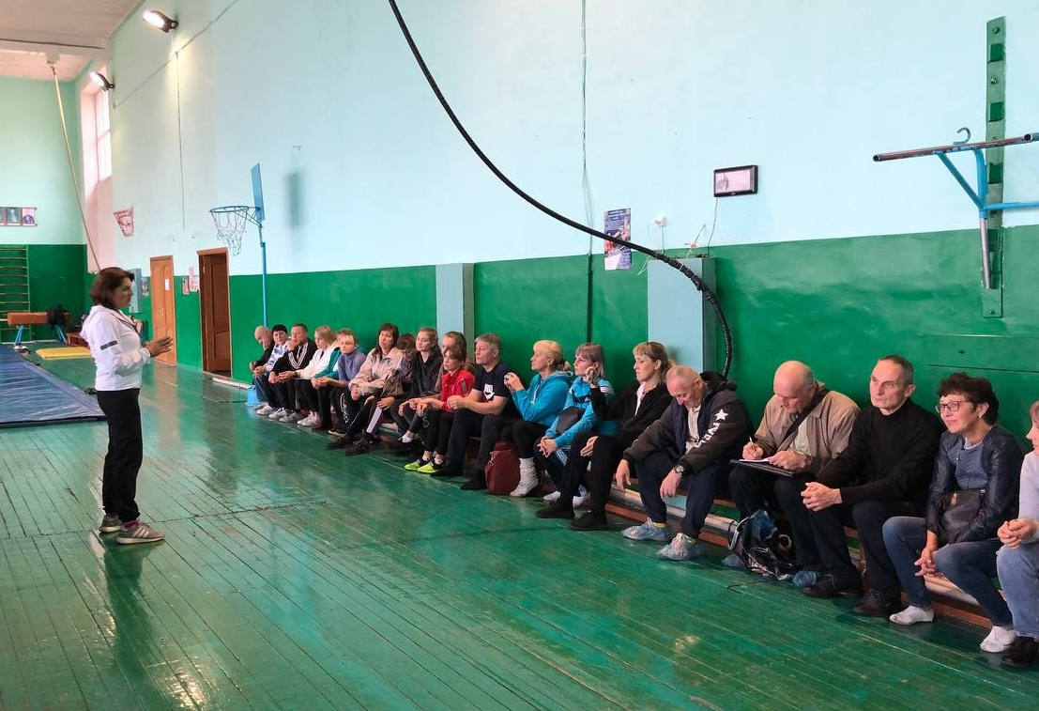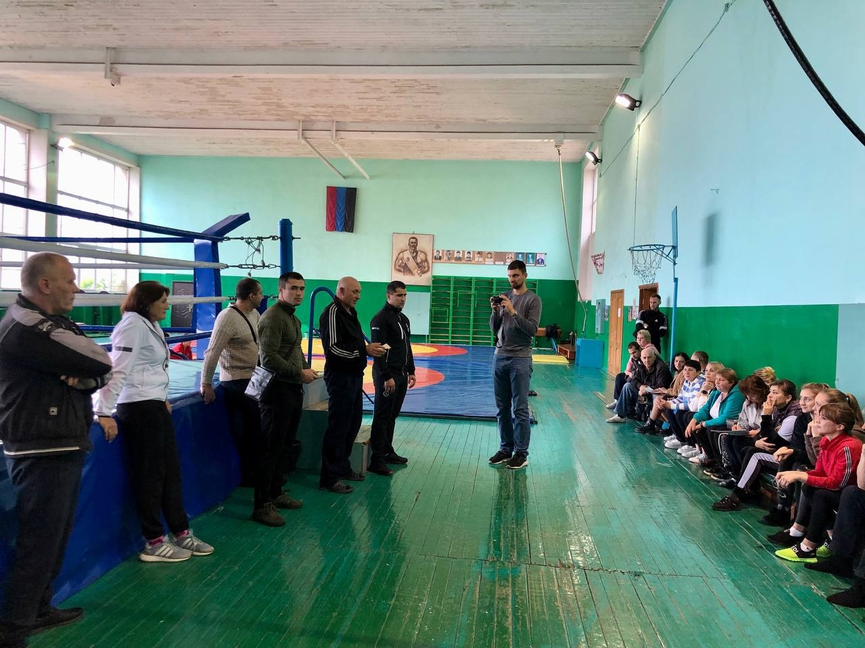

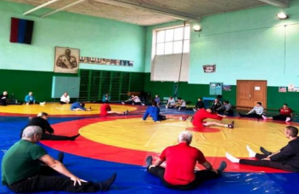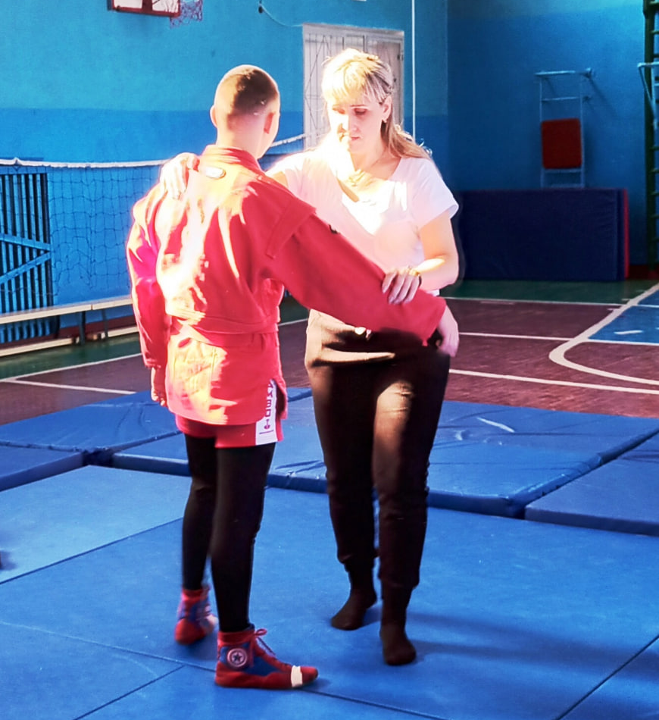
Принимала участие во Всероссийских онлайн конкурсах на образовательных платформах.
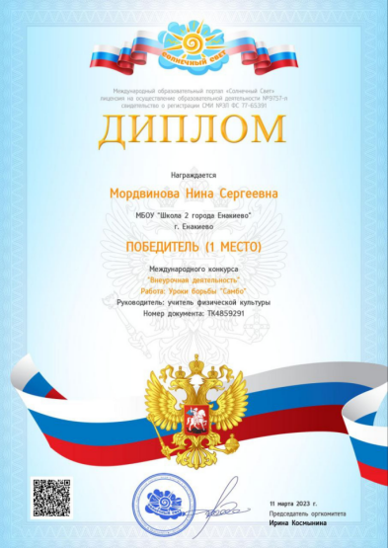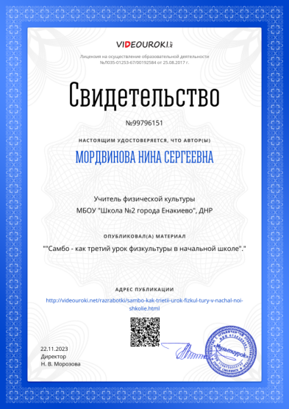
Главное верить в себя и всё получиться.
Следующим этапом обучения было написание рабочей программы по самбо и её реализация с детьми. Выработав чёткий план действий, начала проводить уроки внеурочной деятельности по самбо. Для проведения уроков привлекаю ребят, которые сами занимаются в секции борьбы самбо. Выступали с командой школы на показательных выступлениях муниципального уровня.

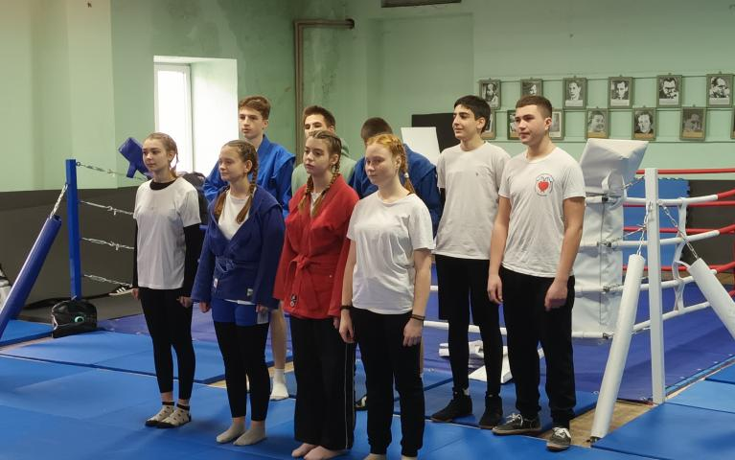

Оказалось, этот вид спорта в нашей школе очень нравиться не только мальчикам, но и девочкам. Они с удовольствием выполняют технические элементы самостраховки, приёмы падения, захваты, удержания на уроках.

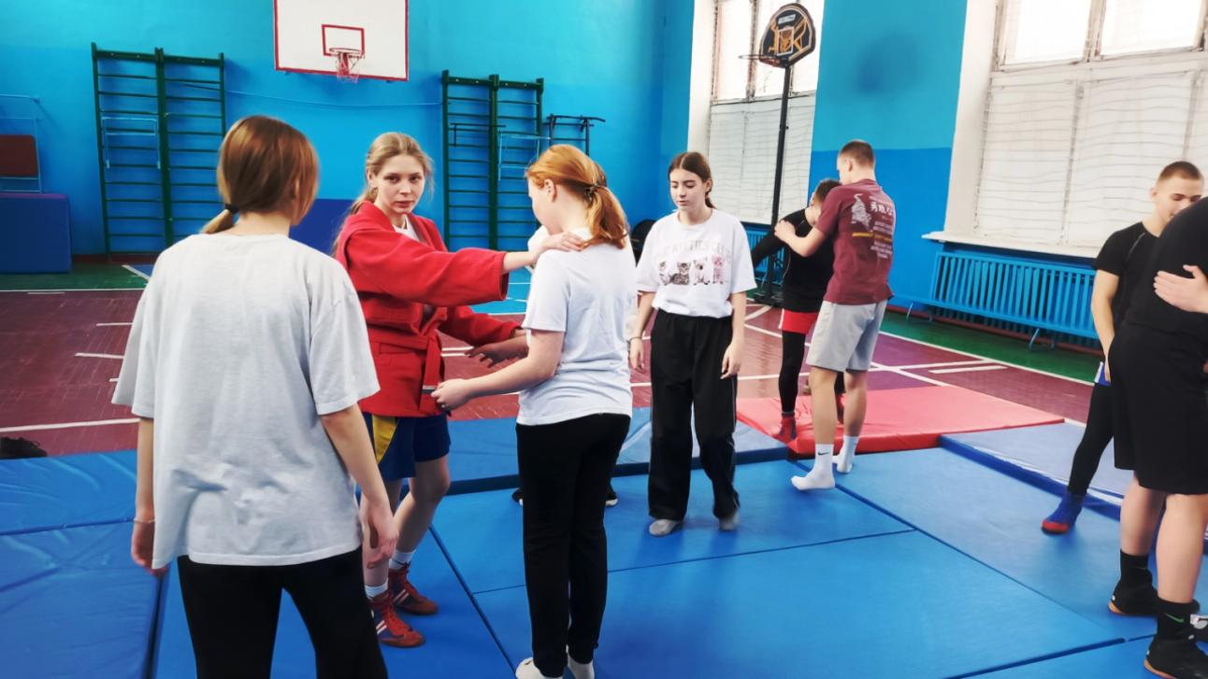

- Заключительная часть.
Своей педагогической находкой, считаю, это реализация новой педагогической технологии по самбо. Я смогла мотивировать себя на участие в проекте, а ребят заниматься в секции по самбо в нашем городе.
Привлекаю наших обучающихся разного возраста и пола, к занятиям борьбой самбо и популяризации вида в нашем учебном учреждении.
Желаю всем коллегам ни когда не сдаваться и идти к своей мечте! Спасибо за внимание!

